MOTOCULTIVADOR

**Motocultivador Bencinero 7HP WULKAN**

**WK-T700**

Motor: 4 tiempo, 170F Potencia Máxima: 7HP Desplazamiento: 212cc

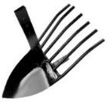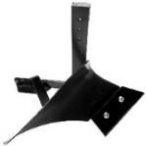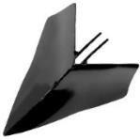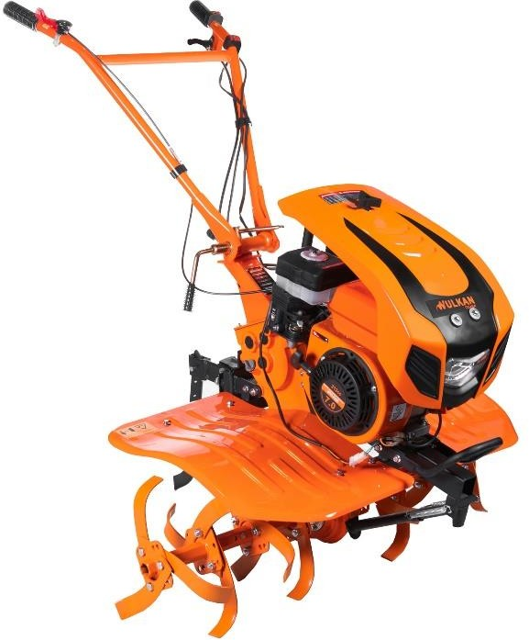

Rotación Nominal: 4.2Kw/3600rpm Sistema de Arranque Manual Manillar Giratorio

Capacidad del aceite de caja de transmisión: 1.1Lts Capacidad de aceite del motor: 0.6Lts

Capacidad del estanque de combustible: 3.6Lts Velocidades: 3 de cambios (-1, 2, 0, 1)

Ancho de la labranza: 95 -105cm Profundidad de la labranza: de 15 a 30cm Rueda: 4.0” - 8”

Aceite: SAE 10W30 Peso: 78Kg

Incluye Kit de herramientas

Capot de Luz

**Incluye Accesorios: Estaca de profundidad, Rotovator, Arado,**

**OPTIMUS 700**

**Cosechador de papas y Surcador Garantía 6 meses**

